上海电子信息职业技术学院文件

沪电信职院〔2022〕89号

关于印发《上海电子信息职业技术学院固定资产自主处置管理实施办法》的通知
各教学单位、职能部门：
现将《上海电子信息职业技术学院固定资产自主处置管理实施办法》印发给你们，请结合本部门工作实际，认真研究执行。

附件：上海电子信息职业技术学院固定资产自主处置管理实施办法

上海电子信息职业技术学院
2022年10月9日

附件： 上海电子信息职业技术学院
固定资产自主处置管理实施办法

第一章 总则
第一条 为了加快上海一流专科高等职业教育学校的建设，进一步落实高校办学自主权，规范资产处置行为，根据《事业单位财务规则》(财政部令68号)、《上海市市级事业单位国有资产处置管理办法》(沪财教[2016]28号)、《上海市教育委员会关于试点部分高校国有资产处置审批权限有关事项的通知》(沪教委国资[2019]110号)、《上海市教育委员会关于进一步扩大委属高校国有资产管理处置权限的通知》（沪教委国资[2022]44号）结合上海电子信息职业技术学院(下称“学校”)固定资产管理的实际情况，制定本办法。
第二条 按照资产性质分类，本办法适用于固定资产(土地、房屋、车辆除外)。
第三条 本办法所称的固定资产自主处置，是指对学校所占有、使用的固定资产(土地、房屋、车辆除外)，进行产权转让或注销产权的行为。
第四条 学校国有资产管理委员会对资产报废、报损、无偿调拨方案以及资产处置工作中的重要事项予以审议。资产管理处是学校固定资产自主处置的审核处置部门，按照规定权限对学校资产处置事项进行审批(审核)及备案，纪委、审计处是学校固定资产自主处置的监督部门，资产管理处负责委托具有相关资质的专业机构对学校待报废固定资产进行残值评估，并由专业机构出具评估报告。
第五条 学校固定资产自主处置应遵循公开、公正、公平的原则，严格履行审批手续，未经批准，校内各职能部处及二级学院不得擅自处置固定资产。
第二章 处置范围和方式
第六条 学校固定资产自主处置范围：一次性处置账面原值在人民币500万元以下(不含人民币500万元)固定资产(土地、房屋、车辆除外)报废、报损、市教委系统内的无偿调拨(划转)。其中无偿调拨(划转)仅限于市教委系统学校事业单位内(跨系统、跨级次不在本范围内)。具体包括以下固定资产(土地、房屋、车辆除外):
(一)达到或超过最低使用年限(最低使用年限参照《关于进一步加大简政放权力度促进市级事业单位国有资产管理工作的通知》（沪财资[2019]16号文中的规定)，老化、严重损坏，不能满足最低使用要求的；
(二)因技术原因并经专业鉴定机构或学校组织的专门的专家组进行技术鉴定，确需报废、淘汰的，或修复费用接近、超过新购价格的；
(三)需要迁移而不能迁移的；
(四)因国家、行业、地方标准改变而不符合使用要求，且不能改装利用的；
(五)国家、地方明令规定应淘汰或禁止的性能落后、高能耗、低效率的；
(六)盘亏、呆账及非正常损失的固定资产；
(七)依照国家有关规定需要处置的其他固定资产。
第七条 学校自主处置的固定资产(土地、房屋、车辆除外)，具体方式如下：
(一)报废是指按有关规定或经有关部门、专家鉴定，对已不能继续使用的资产进行产权或使用权注销的资产处置行为。
(二)报损是指由于发生呆账损失、非正常损失等原因按有关规定对资产损失进行产权或使用权注销的资产处置行为。
(三)无偿调拨(划转)是指在不改变固定资产性质的前提下，以无偿转让的方式变更固定资产占有、使用权的行为。
第三章 处置流程
第八条 学校固定资产自主处置具体流程如下：
(一)报废
（1）固定资产保管人申报。申请人登录资产管理信息系统，对符合本文件第六条所述条件((六)除外)之一的进行报废申请，提交报废申请单。
（2）部门审核。固定资产所属部门根据资产管理信息系统中的资产信息，对待报废固定资产进行核对清点，对单台件大于20万元（含20万元）的待报废固定资产组织专家论证，确保待报废固定资产的合规性(包括不低于最低使用年限、处置理由、待处置资产现状等)、完整性、真实性。根据清点、论证情况，固定资产所属部门对拟报废资产进行集体决策。
（3）归口职能部门审核。固定资产购置立项审核归口管理部门对相关固定资产报废申请进行审核。
(4)大型、贵重固定资产报废审核。固定资产所属部门分管校领导对账面原值超过10万/台(件)的固定资产报废申请进行审核。
(5)实物回收。部门负责人和分管校领导审核通过后，资产管理处根据资产管理信息系统所列待报废资产清单进行实物上门回收工作，并且与固定资产保管部门签写《账实相符待报废资产签收表》。
（6）资产管理处审核。资产管理处根据《账实相符待报废资产签收表》在资产管理信息系统上对待报废资产申请单进行审核。
（7）校级审批。资产管理处汇总相关材料，报分管校领导审批，提交国有资产管理委员会审议后，再报校长办公会、党委会审议。
（8）残值评估。由资产管理处委托具有相关资质的专业机构对待报废资产进行残值评估，出具评估报告。
（9）上级备案。学校将固定资产(土地、房屋、车辆除外)自主处置的相关材料上报至上海市教育委员会备案。
（10）资产核销。资产管理处在财政平台上对报废资产进行资产销账。资产核销后，资产管理处出具相关凭证供学校财务处销账使用。
（11）报废资产处置。资产管理处负责公开处置报废资产和残值回收。
（12）流程图见附图1。
(二)报损
（1）由资产保管人向所在部门提出申请，部门出具处理意见并报部门分管校领导审批后提交至资产管理处。
（2）资产管理处汇总相关材料。
（3）资产管理处报分管校领导审核，提交学校国有资产管理委员会审议后，再提交校长办公会、党委会审议。
（4）资产管理处将学校将固定资产(土地、房屋、车辆除外)自主处置的相关材料上报至上海市教育委员会备案。
（5）流程图见附图2。
(三)无偿调拨(划转)
（1）资产管理处根据上级主管部门有关资产无偿调拨(划转)的文件，在上海市财政局资产管理系统中完成相关资产单据处理。
（2）资产管理处汇总相关材料。
（3）资产管理处报分管校领导审核，提交国有资产管理委员会审议后，再提交校长办公会、党委会审议。
（4）资产管理处将学校固定资产(土地、房屋、车辆除外)自主处置的相关材料上报至上海市教育委员会备案。
（5）流程图见附图3。
第九条 学校固定资产(土地、房屋、车辆除外)自主处置汇总材料
(一)资产自主处置备案文件；
(二)《上海市市级事业单位固定资产处置申请表》；
(三)《上海电子信息职业技术学院部分资产报废评估报告》(针对资产报废)；
(四)《上海电子信息职业技术学院校长办公会关于资产处置的会议纪要》、《上海电子信息职业技术学院党委会关于资产处置的会议纪要》
(五)其他相关文件
（1）遗失：遗失情况说明、赔偿责任认定说明及处理意见、赔偿收入收缴凭证复印件、其他证明材料。如发生被盗，应有公安机关案件受理证明或结案证明、责任认定及赔偿情况说明(涉及保险索赔的应有保险公司的出险调查单和理赔计算单、保险公司理赔情况说明)；
（2）毁损：毁损情况说明、赔偿责任认定说明及处理意见、
赔偿收入收缴凭证复印件、其他证明材料；因不可抗力(自然灾害等)、意外事件造成的，还需提供相关部门出具的事故处理报告、受灾证明等；
（3）《上海电子信息职业技术学院部分资产报损鉴证报告》(针对资产报损)；
（4）无偿调拨(划转)：无偿调拨(划转)情况说明、学校批准文件、转入方的接收证明等。
第四章 公开处置及收入管理
第十条 学校自主处置报废资产，应当以资产评估报告确认的评估价值作为资产报废处置市场竞价的参考依据，原则上应当通过入围、拍卖、询价等市场竞价的方式公开处置报废资产，意向交易价格不得低于评估结果的90%。
第十一条 学校自主处置固定资产的收入，在扣除相关税金、评估费和拍卖佣金等费用后，应当按照非税收入管理的规定，上缴市级财政国库，纳入一般公共预算管理。同时在资产管理信息系统中如实填报资产处置收入情况。
第五章 监督及管理措施
第十二条 资产管理处在学校国有资产管理委员会的领导下，负责学校资产处置行为的合规及合理性，完善资产处置相关制度，加强信息化管理，定期或不定期对学校资产处置事项进行专项检查，发现问题，及时整改。
第十三条 资产管理处在资产处置过程中，须从经市财政认证具有相关资质的专业机构(事务所)中遴选评估公司，并对评估公司的服务情况进行考核。
第十四条 纪委和审计处负责监督固定资产自主处置事项的全过程，确保资产处置工作的公平、公正、公开。
第十五条 职能部门和二级学院在固定资产自主处置的过程中不得有下列行为：
(一)未按规定程序申报，擅自越权对固定资产进行处置
(二)对不符合规定的申报处置单据予以审批；
(三)其他造成学校和部门资产损失的行为。
第十六条 相关的资产管理内部控制制度
本办法是规范学校固定资产(土地、房屋、车辆除外)自主处置的基本文件。为提高固定资产管理的规范性，加强物资设备使用的充分性，切实保障师生人员安全及固定资产不受损失，与其相配套的固定资产管理文件为《上海电子信息职业技术学院固定资产管理办法》《上海电子信息职业技术学院采购管理办法》等。
第六章 附则
第十七条 对涉及国家安全和秘密的固定资产处置，应当按照国家有关保密制度的规定，做好保密工作，防止失密和泄密。
- 本办法有资产管理处负责解释。
- 本办法自发布之日起施行，原《上海电子信息职业技术学院固定资产自主处置管理实施办法（试行）》（沪电信职院[2020]1号）同时废止。

附件：1.报废流程图
2.报损流程图
3.无偿调拨(划转)流程图

附图1：报废流程图
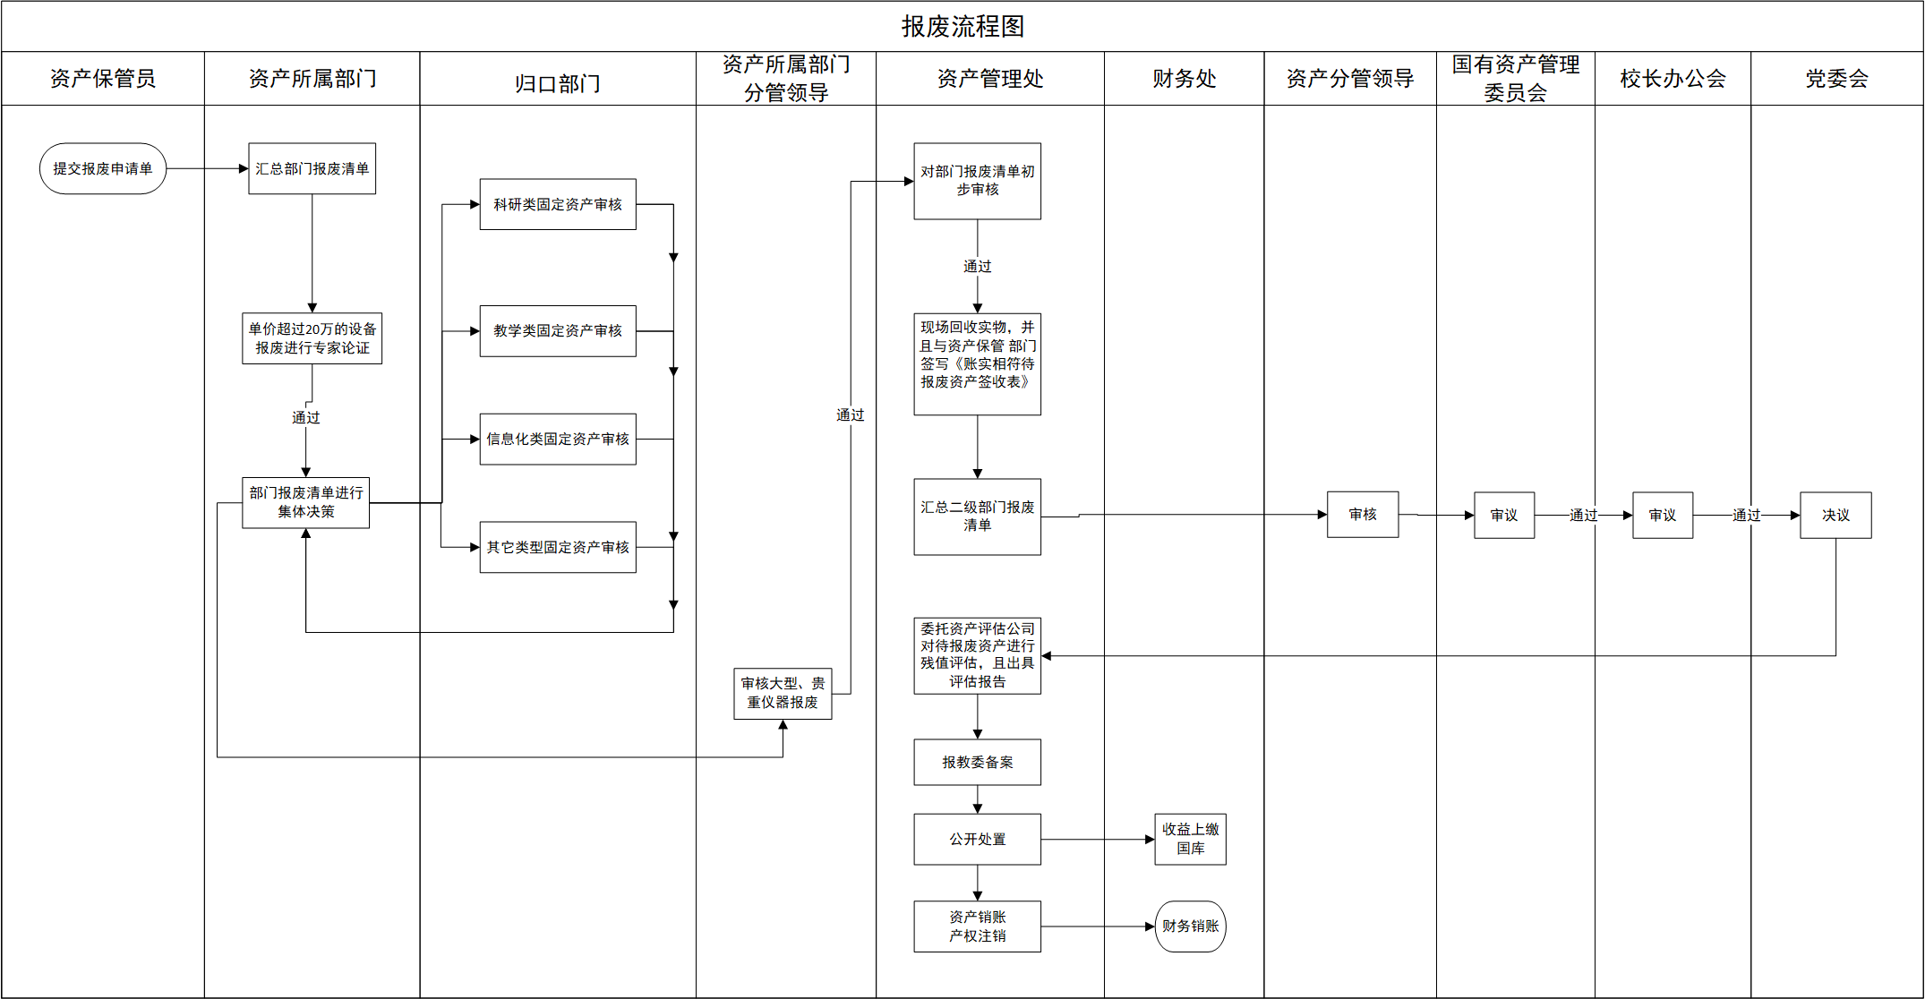

附图2：报损流程图
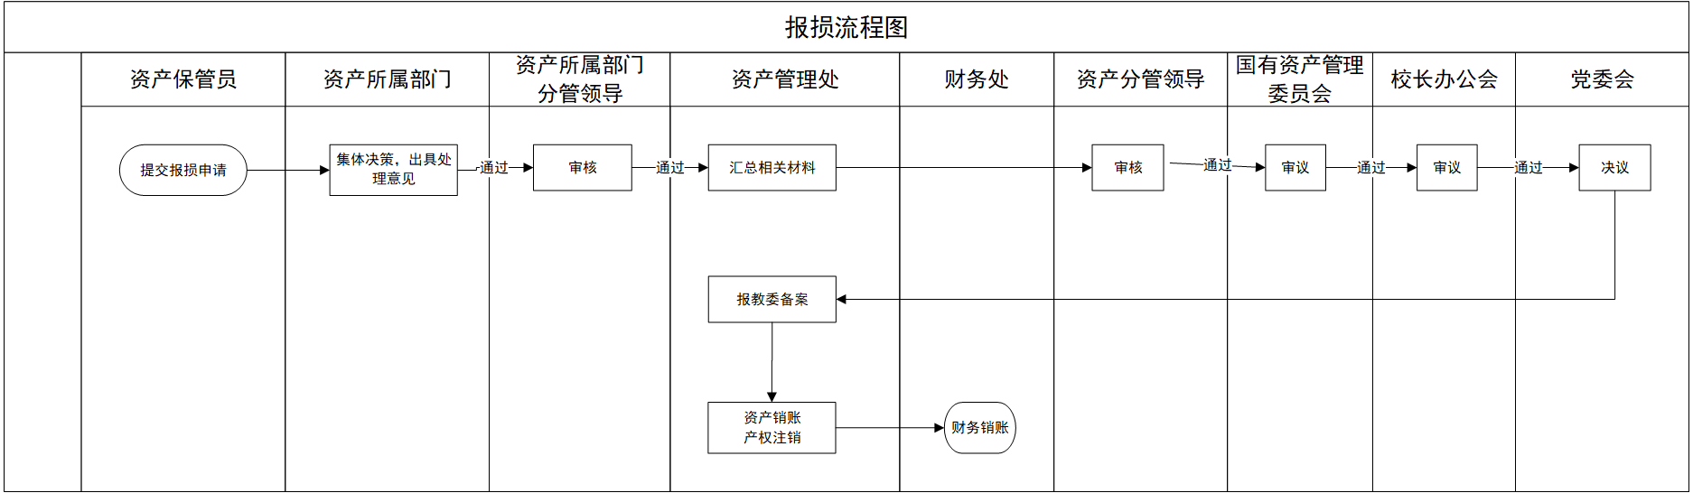

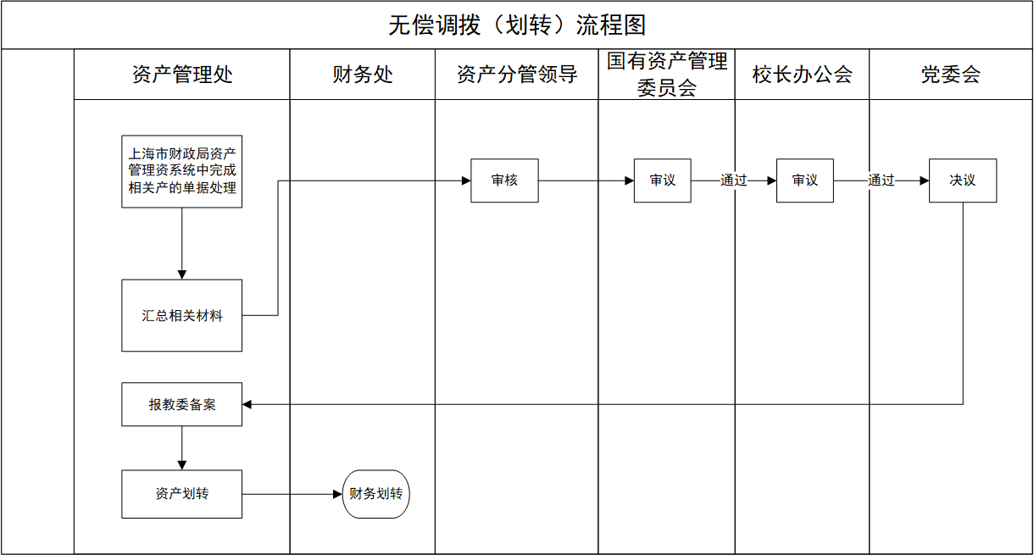
附图3：无偿调拨(划转)流程

上海电子信息职业技术学院办公室 2022年10月10日印发

